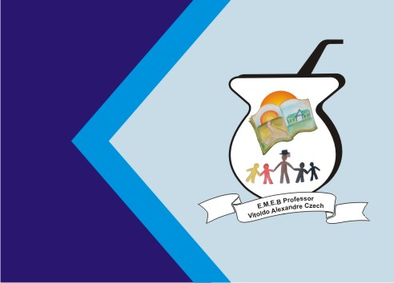
Secretaria Municipal de Educação
E.M.E.B. Professor Vitoldo Alexandre Czech
Diretora: Lucélia Aparecida Gabrielli
Assessora Pedagógica: Maria Claudete T. Gervásio
Assessora Administrativa: Rosane Eva Bucco
Professor (a): Luan Cezar Ribeiro da Silva
Disciplina: Música
Série/ano 5º Ano - Data 08/03/2021
Aluno (a)..................................................................

ESTILOS E GÊNEROS MUSICAIS

- São Categorias que contém sons musicais que compartilham elementos em comum. Os gêneros definem e classificam músicas em suas qualidades, e entre os diversos elementos que concorrem para a definição dos gêneros, pode-se apontar:

- INSTRUMENTAÇÃO (Que instrumentos que são mais frequentemente usados);
- TEXTO (Conteúdo Crítico, Sacro, Profano, Romântico etc.);
- FUNÇÃO (Filme, propaganda, dança, ritual, etc.);
- ESTRUTURA (Segmentada ou repetitiva);
- CONTEXTUALIZAÇÃO (Local de interpretação, contextualização geográfica, contextualização etnográfica, etc.)

O SAMBA
- O Samba surgiu da mistura de estilos musicais de origem africana e brasileira.
- Geralmente, as letras de sambas contam a vida e o cotidiano de quem mora nas cidades. Com destaque para as populações pobres.
- O termo SAMBA é de origem africana e tem seu significado ligado às danças típicas tribais do continente.
- O primeiro samba gravado no Brasil foi “Pelo Telefone”. No ano de 1917. Cantado por Bahiano. A letra desse samba foi descrita por Mauro de Almeida e Donga.
- Um dos maiores representantes Brasileiros foi o cantor e compositor Cartola.

A HISTÓRIA DO CAVAQUINHO
O cavaquinho é um cordofone popular de pequenas dimensões, do tipo da viola de tampos chatos e da família das guitarras europeias. Possuindo uma caixa de duplo bojo e pequeno enfranque, as suas quatro cordas de tripa ou metálicas (em aço) são tradicionalmente presas a cravelhas de madeira dorsais e ao cavalete colado a meio do bojo inferior do tampo, por um sistema que também se usa na viola. Além deste nome encontramos ainda, para o mesmo instrumento ou outros com ele relacionados, as designações de machimbo, machim, machete, manchete ou marchete, braguinha ou braguinho, cavaco.
Dentro da categoria geral com aquelascaracterísticas, existem atualmente em Portugal continental dois tipos de cavaquinhos, que correspondem a outras tantas áreas: o tipo minhoto e o tipo de Lisboa. Podemos perceber que no primeiro samba foi usado o violão, com suas características.Nos sambas de hoje em dia, o instrumento quemais é usado, chama-se: CAVAQUINHO.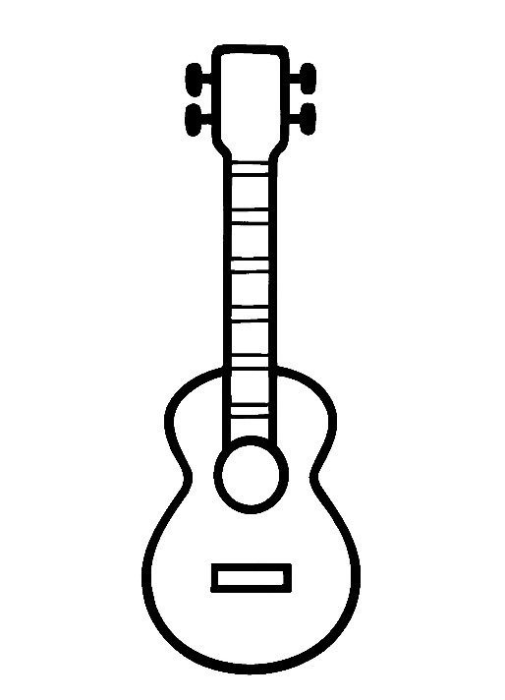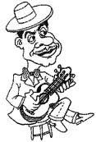

ATIVIDADE:

Com base no texto, responda:
- O Samba surgiu de quais origens?
- Qual foi o primeiro samba gravado no Brasil?
- Em que ano foi gravado o primeiro samba?
- Diga quem foi um dos maiores representantes do Samba.

